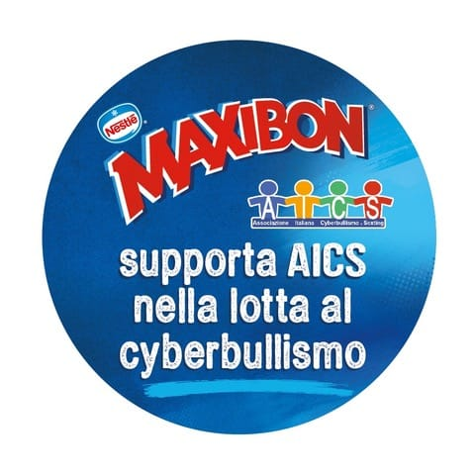

C’È PIÙ GUSTO AD ESSERE UNICI

Sei forte quando riconosci le tue debolezze, non quando calpesti quelle degli altri
Realizzando una partnership unica nel suo genere grazie al contributo di Maxibon che da sempre è al fianco dei propri consumatori su importanti tematiche sociali, l’intento di A.I.C.S. è quello di educare alunni, docenti e genitori attraverso un programma dedicato e personalizzato sull’utilizzo positivo del web e la prevenzione dei fenomeni del Cyberbullismo e dei rischi virtuali.
Istituto Superiore “Roth” di Alghero
ORGANIZZA
LUNEDI’ 9 OTTOBRE 2023
DALLE ORE 18 ALLE ORE 20
Relatori: Dott. Andrea Bilotto e
il Dott. Luca Zacchi


